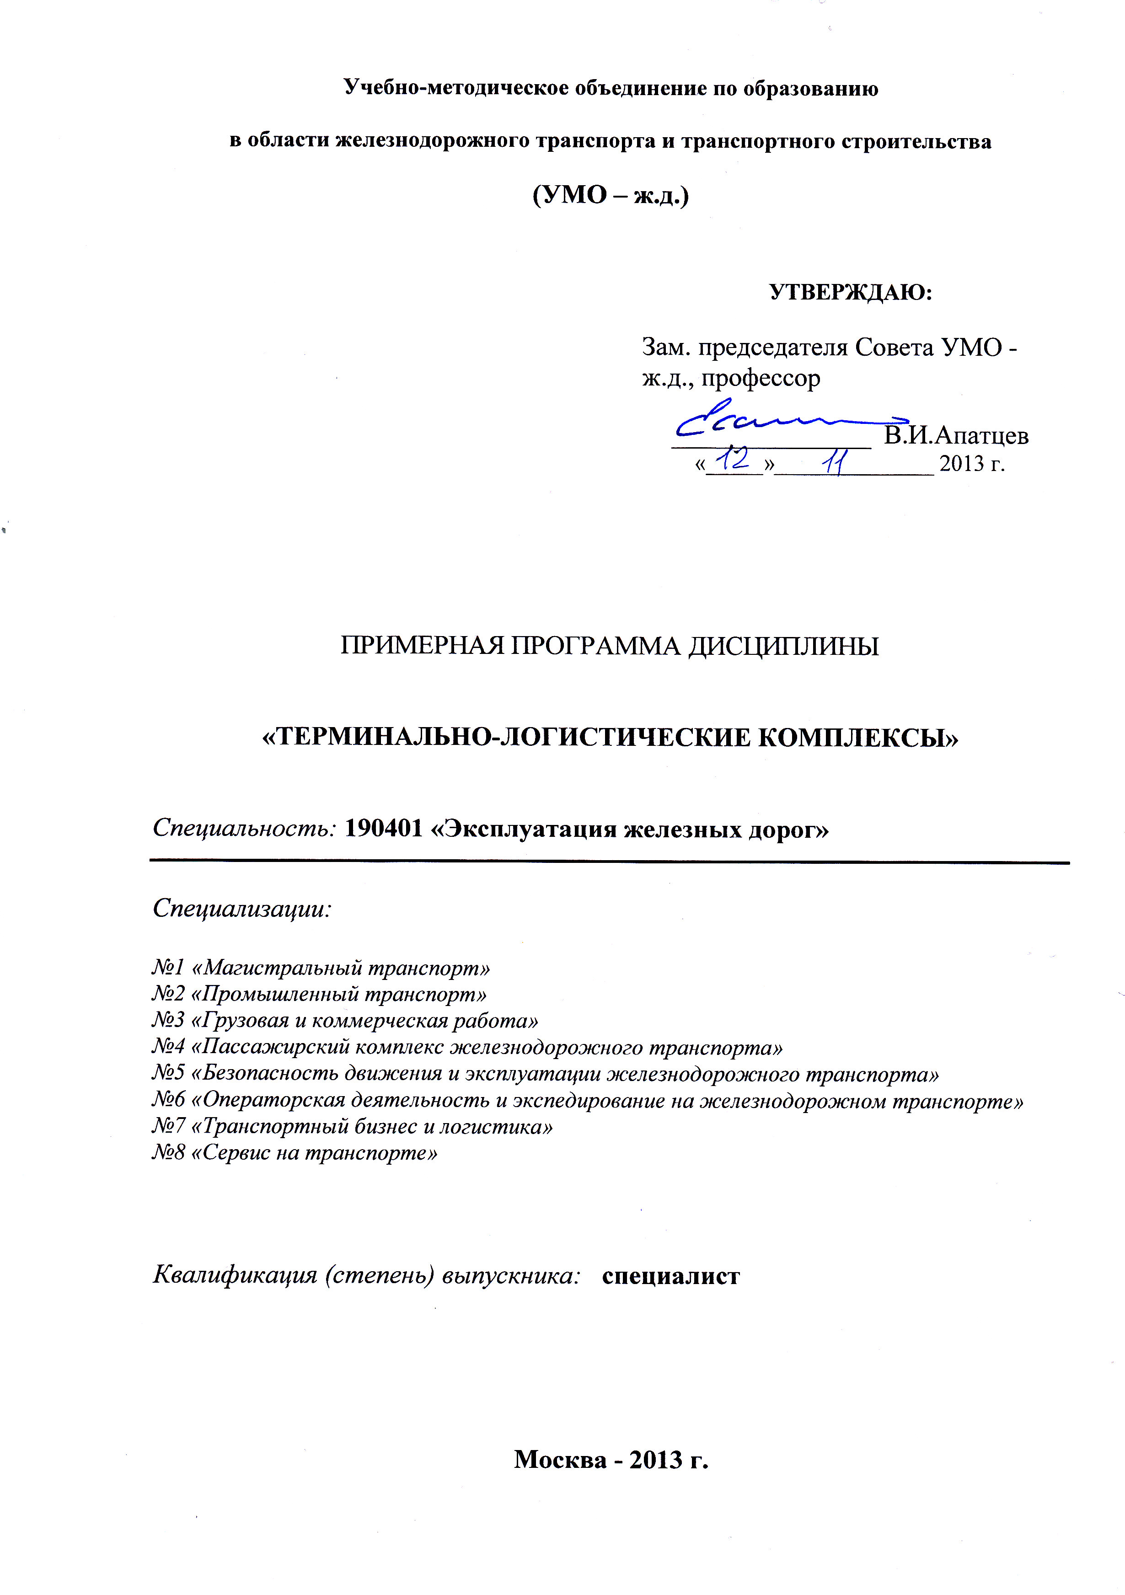
Разработчики: МГУПС (МИИТ),
кафедра «Логистические транспортные системы и технологии», к.т.н., доцент А.С.Синицына.

Эксперты:
ОАО «Российские железные дороги», ЦД
Заместитель начальника Управления коммерческой работы
в сфере грузовых перевозок Центральной дирекции управления движением - филиала ОАО "РЖД" А.П. Миненко
___________________________________________________________________________
(место работы) (занимаемая должность) (инициалы, фамилия)

1. Цели и задачи дисциплины.
Дисциплина имеет своей целью ознакомить студентов с основами современных методов организации функционирования терминальных комплексов, как элементов логистических транспортных цепей.

2. Место учебной дисциплины в структуре ООП ВПО

Учебная дисциплина относится к числу обязательных дисциплин вариативной части профессионального цикла (С3.В.ОД.2) учебного плана специальности 190401.65 - "Эксплуатация железных дорог" для всех специализаций. Для изучения данной дисциплины необходимы знания и умения, формируемые предшествующей дисциплиной «Основы логистики».
Наименование последующих дисциплин: Управление грузовой и коммерческой работой.
Параллельно изучается дисциплина: Транспортная логистика.

3. Требования к результатам освоения дисциплины

Процесс изучения дисциплины направлен на формирование следующих профессиональных компетенций (ПК):
ПК-17- готов к организации рационального взаимодействия
железнодорожного транспорта общего и необщего пользования,
транспортно-экспедиторских компаний, логистических центров и
операторов подвижного состава на железнодорожном транспорте
ПК-23 - способностью определять оптимальные технико-технологические нормативы и параметры транспортно-логистических цепей и отдельных их звеньев с учетом множества критериев оптимальности
ПК-24 - готов к предоставлению грузоотправителям и грузополучателям услуг по оформлению документов, сдаче и получению, завозу и вывозу грузов,
по выполнению погрузочно-разгрузочных и складских операций, по
подготовке подвижного состава и его дополнительному оборудованию при
погрузке, по страхованию грузов, таможенному оформлению грузов и
транспортных средств, по предоставлению информационных услуг

В результате освоения дисциплины студент должен:
Знать: сущность и роль логистических транспортных терминалов (ЛТТ); социальные и природные факторы, влияющие на размещение ЛТТ (трансформационных центров); осуществлять обзор и анализ рынка логистических компаний в РФ.

Уметь: решать задачи развития и размещения ЛТТ; определять зоны обслуживания ЛТТ; обосновывать экономическую эффективность инвестиций на создание ЛТТ;

Владеть: навыками выбора логистического терминала (ЛТТ) в зависимости от рода груза; навыками выбора планировочных решений ЛТТ; навыками выбора оптимального варианта размещения ЛТТ на заданном полигоне; определять оптимальный вариант технического оснащения ЛТТ при минимальном объеме груза в зависимости от типа ЛТТ и рода груза; определять оптимальный вариант технического оснащения ЛТТ при нескольких критериях оптимальности.

4. Объем дисциплины и виды учебной работы
4.1.Общая трудоемкость дисциплины составляет:
2 зачетных единицы
72 часа
4.2. Объем учебной дисциплины
Вид учебной работы |  | Количество часов
 |  | Всего | В семестре №5
1 |  | 2 | 3
Аудиторные занятия (всего): |  | 39 | 39
В том числе:
Лекции (Л) |  | 18 | 18
Практические (ПЗ) занятия |  | 18 | 18
Лабораторные работы (ЛР) |  | - | -
Контроль самостоятельной работы (КСР): |  | 3 | 3
Самостоятельная работа (всего): |  | 33 | 33
Общая трудоемкость дисциплины | Часы: | 72 | 72
 | Зачетные единицы: | 2 | 2
Текущий контроль  (вид текущего контроля и количество, №№ семестров) |  | Собеседование | Собеседование
Курсовой проект (работа) (№ семестра) |  | Не предусмотрено | Не предусмотрено
Виды промежуточного контроля  (экзамен, зачет) - №№ семестров |  | Зачет  5 | Зачет  5

5. Содержание дисциплины

5.1. Разделы дисциплины и виды занятий

№  п/п | семестр | Раздел учебной дисциплины | Краткое содержание раздела | Виды учебной деятельности, включая самостоятельную работу студентов и трудоёмкость (в часах)
 |  |  |  | ЛК | Л Р | ПЗ | КСР | СР | Всего
1. | 5 | РАЗДЕЛ 1. | Сущность и роль логистических транспортных терминалов (ЛТТ) | 2 |  | 2 |  | 4 | 8
2. | 5 | РАЗДЕЛ 2 | Социальные и природные факторы, влияющие на размещение ЛТТ (трансформационных центров). | 2 |  | 2 |  | 4 | 8
3. | 5 | РАЗДЕЛ 3 | Решение задач развития и размещения ЛТТ. | 3 |  | 2 | 1 | 2 | 8
4. | 5 | РАЗДЕЛ 4. | Зоны обслуживания ЛТТ. | 2 |  | 2 |  | 3 | 7
5. | 5 | РАЗДЕЛ 5. | Обоснование экономической эффективности инвестиций на создание ЛТТ. | 2 |  | 2 | 1 | 5 | 10
6. | 5 | РАЗДЕЛ 6. | Логистический подход к оптимизации издержек грузопереработки в ЛТТ. | 3 |  | 3 |  | 5 | 11
7. | 5 | РАЗДЕЛ 7. | Системный подход к проектированию складских зон грузопереработки. | 2 |  | 3 | 1 | 5 | 11
8. | 5 | РАЗДЕЛ 8. | Обзор и анализ рынка логистических компаний в РФ | 2 |  | 2 |  | 5 | 9

5.2. Образовательные технологии

Занятия проводятся в форме лекций и практических занятий. На практических занятиях необходимо выполнять расчеты.
Для текущего контроля успеваемости по дисциплине применяются следующие дидактические формы обучения: устный опрос (УО-1), собеседование (УС-1), письменные работы в форме тестов (ПР-1), контрольные работы (КР), индивидуальные домашние задания (ИЗ). Текущий контроль успеваемости для балльно-рейтинговой системы оценки знаний осуществляется на всех занятиях, кроме первых лекций и практического занятия по дисциплине. Текущий контроль занимает до 15 мин учебного занятия.
Текущий контроль проводится на лекциях в формах УО-1 и ПР-1. На практических занятиях применяются формы УС-1, КР. Для отработки пропущенных занятий выполняются ИЗ.
Присутствие на практическом занятии и активная работа по выполнению индивидуального задания - 1 балл, при опоздании на занятие и пассивном отношении к выполнению задания 0,5 балла (сумма за семестр 0-16). Сдача и получение зачета по индивидуальному заданию 1 балл (сумма за семестр 0-16).
Промежуточная аттестация осуществляется при завершении семестра и окончания занятий по дисциплине. Форма аттестации – зачет, который проводится с применением аттестационных тестов (ТС-2).
Самостоятельная работа заключается в углубленной проработке отдельных разделов курса по основной и дополнительной литературе, а также в сборе информационных материалов на сайтах подразделений железнодорожного транспорта.

6. Лабораторный практикум не предусмотрен.

7. Практические занятия

№ п/п | №  раздела | Темы практических занятий
1. | 1-3 | Выбор логистического транспортного терминала (ЛТТ) в зависимости от рода груза. 2ч.
2. | 4 | Выбор рационального варианта планировочных решений ЛТТ. -2ч.
3. | 5 | Выбор оптимального варианта размещения ЛТТ на заданном полигоне.-2ч.
4. | 6 | Определение оптимального варианта технического оснащения ЛТТ при минимальном объеме груза в зависимости от типа ЛТТ и рода груза. -3ч.
5. | 7 | Определение оптимального варианта технического оснащения ЛТТ при нескольких критериях оптимальности. -3 ч.
6. | 8 | Проведение аналиа рынка логистических компаний -2ч.
 | ИТОГО: | 18 часов.

8. Примерная тематика курсовых проектов (работ)
Не предусмотрены

9. Учебно-методическое и информационное обеспечение учебной дисциплины
А) Основная литература
№ | Наименование | Автор | Год и место издания | Используется при изучении разделов | Семестр
 | Основы логистики | Николашин В.М.,  Синицына А.С. | М.: Маршрут, 2007. | 1-8 | 5
 | Сервис на транспорте  (4-е издание) | Николашин В.М., Синицына А.С., Зудилин Н.А. и др. | М.: Издательский центр «Академия»,  2011. | 1-8 | 5
 | Корпоративная логистика. 300 ответов на вопросы профессионалов. | Под ред. В.И. Сергеева | М.: Инфра-М, 2004. | 1-8 | 5
 | Модели и методы теории логистики. | Под ред. В.С. Лукинского | СПб: Питер, 2010. | 1-8 | 5
- Л | Логистика и управление цепями поставок. Теория и практика. Основные и обеспечивающие функциональные подсистемы логистики: учебник. | Под ред. Б.А. Аникина и Т.А. Родкиной | М.: Проспект, 2011 | 1-8 | 5
- 6 | Общий курс транспортной логистики: учебное пособие | Под общ. Ред Л.С. Федорова | М.: КНОРУС, 2011 | 1-8 | 5
 | Общий курс логистики:  учебное пособие. | Л.С. Федоров, М.В. Кравченко | М.: КНОРУС, 2010 | 1-8 | 5

Б) Дополнительная литература
№ | Наименование | Автор | Год и место издания | Используется при изучении разделов | Семестр
 | Стратегическое управление логистикой. | Сток Дж. Р., Ламберт Д.М. | М.: Инфра-М, 2005. | 1-8 | 5
 | Логистика. Стратегическая кооперация | Иванов Д.А. | М.: Вершина, 2006. | 1-8 | 5
 | Логистические технологии | Николашин В.М.,  Бабанина Е.Д., Синицына А.С., Лахметкина Н.Ю. | М.: «Сандика Плюс», 2006. | 1-8 | 5
 | Логистические центры и корпорации | Николашин В.М., Бабанина Е.Д., Синицына А.С. | М.: МИИТ, 2008. | 1-8 | 5

В) Средства обеспечения освоения дисциплины
1. http://www.fepo.ru/http://www.edu.ru/http://www.fgosvpo.ru
http://rzd.ru/
http://www.ovale.ru/site/714805/railsystem.info
http://www.1520mm.ru/apps/help/
2. femida (МИИТ), учебно-методический комплекс кафедры «ЛТСТ» МИИТа.
3. Пользование Интернет-ресурсами, Интранет ОАО "РЖД";
4. Возможность пользования внутренней сетью МИИТа;
5. Электронная библиотека кафедры;

10. МАТЕРИАЛЬНО-ТЕХНИЧЕСКОЕ ОБЕСПЕЧЕНИЕ УЧЕБНОЙ ДИСЦИПЛИНЫ

10.1. Требования к аудиториям (помещениям, кабинетам) для проведения занятий суказаниям соответствующего оснащения
- Аудиовизуальные средства лабораторий кафедры «Логистические транспортные системы и технологии».
- Видеофильмы и прочие видеоматериалы.
- Электронная библиотека курса (презентации).

10.2. Требования к программному обеспечению при прохождении учебной дисциплины.
1.Операционная среда Windows;
2.Приложение MicrosoftOffice;
3.Антивирус AVP Kaspersky.
4.Тестовые программы.
5.Электронные курсы лекций.
6.Электронные методические указания к практическим работам.

11. Оценочные средства для текущего контроля успеваемости, промежуточной аттестации по итогам дисциплины

№п/п | № семестра | Раздел учебной дисциплины | Виды контроля  (текущий контроль, промежуточная аттестация, итоговая аттестация) | Оценочные  средства
1 | 2 | 3 | 4 | 5
 | 5 | Раздел 1 | Текущий контроль | Защита практической работы №1
 | 5 | Раздел 2 | Текущий контроль | Защита практической работы №2
 | 5 | Раздел 3 | Текущий контроль
 | 5 | Раздел 4 | Текущий контроль | Защита практической работы №3
 | 5 | Раздел 1-4 | Промежуточный контроль | Собеседование
 | 5 | Раздел 5,6 | Текущий контроль
 | 5 | Раздел 7 | Текущий контроль | Защита практической работы №4
 | 5 | Раздел 8 | Текущий контроль | Защита практической работы №5
 | 5 | Раздел 1-8 | Итоговая аттестация. | Зачет

Контрольные вопросы:

- Стратегическая программа развития ОАО «РЖД» и логистические технологии на рынке транспортных услуг.
- ЛС на железнодорожном транспорте. Основные цели создания.
- Факторы выделения транспорта в самостоятельную область применения логистики.
- Задачи транспортной логистики.
- Основные принципы транспортной логистики.
- Система управления транспортными потоками. Основные функции.
- Проектирование и управление транспортными процессами. Основные этапы.
- Принципы логистического обслуживания грузовладельцев.
- Определение понятия логистический сервис.
- Макро - и микро-уровень логистического обслуживания.
- Оценка уровня логистического обслуживания клиентуры. Уровень сервиса потребителей.
- Логистические аспекты функционирования транспорта.
- Понятие транспортной услуги.
- Принципы выбора поставщика услуг. Основные этапы.
- Ключевые параметры качества грузовых перевозок.
- Виды доставок и технологические схемы перевозок.
- Понятие мультимодальных, интермодальных, смешанных перевозок.
- Международные транспортные коридоры.
- Выбор транспортно-экспедиторской фирмы на основании определения рейтинга.
- Характеристика 3-PL и 4-PL провайдерской деятельности.
- Основные классы логистических компаний.
- Определение оптимального места расположения склада на заданном полигоне.
- Определение рейтинга транспортно-экспедиторской компании с использованием метода экспертных оценок.
- Планирование маршрута доставки груза в смешанном сообщении на основе сетевого графика.
- Основные принципы формирования системы комплексного терминального обслуживания.
- Грузоперерабатывающие терминалы и складские комплексы.
- Критерии, влияющие на размещение логистического комплекса.
- Применение системы сбалансированных показателей (ССП) в логистике.
- ССП в управлении компанией ОАО «РЖД».
- Разработка логистической стратегии развития компании.
- Основные компоненты, влияющие на формирование логистической стратегии.
- Основные этапы совершенствования ЛС компании.
- Экономическая оценка ускоренной доставки груза в логистической цепи.
- Выбор месторасположения складского терминального комплекса общего пользования на заданной территории.

